Téma lekce:
Sloh - charakteristika - Agenti - i věci o nás mluví...

Charakteristika materiálu:
Všechny naše děti viděly někdy ve filmu agenta či detektiva při práci. Na začátku si řekneme, že jsme agenti, kteří mají sestavit profil potenciálního pachatele podle „odpadků“, které našli v jeho bytě. Tašky tedy obsahují (pochopitelně ne znečištěné) účtenky z obchodů, čerpacích stanic, obaly od potravin, od léků, jízdenky, vstupenky z kina, divadla, útržky fotografií, permanentky z bazénu, fitcentra, noviny, časopisy, balené cukry, krabičky od zápalek s logy podniků apod. Žáci se na ně doslova vrhnou a vytvoří podle nich souvislý text, ve kterém odhadnou: o jakého člověka se jedná – pohlaví, věk, rodina, děti, koníčky, stravování, majetek, zaměstnání atd.

Materiál je určen pro heterogenní skupinu obsahující jak české žáky, tak žáky s odlišným mateřským jazykem (ŽOMJ).

Materiál se skládá z pracovního listu pro žáky, popisu jednotlivých aktivit (metodických poznámek včetně dílčích cílů) a ukázek řešení pracovního listu. S materiálem lze pracovat především v hodinách komunikační a slohové výchovy, ale zároveň i v hodinách gramatiky a literární výchovy.

Pomůcky
– igelitové tašky s „odpadky“ – počet podle potřebného počtu skupin – obsah – (hygienický!!!) např. účtenky z obchodů, čerpacích stanic, obaly od potravin, od léků, jízdenky, vstupenky z kina, divadla, útržky fotografií, permanentky z bazénu, fitcentra, noviny, časopisy, balené cukry, krabičky s logy, programy TV, obaly od kosmetiky – jakýsi běžný lidský „odpad“...;
- čisté listy papíru většího formátu, fixy
- pracovní list

Cíl materiálu:
Obsahový cíl:
- Žák sestaví popis osoby.
- Žák napíše charakteristiku člověka podle věcí, kterými se obklopuje
- Žák procvičí svou pozornost, empatii, fantazii, schopnost dedukce.

Jazykový cíl:
- Žák porozumí na základě kontextu novým slovům či slovním spojením a vysvětlí je.
- Žák pojmenovává předměty (podstatná jména) a na jejich základě vymýšlí vlastnosti pachatele (přídavná jména).
- Žák kooperuje a domlouvá se se spolužáky při aktivitách.
- Žák diskutuje, argumentuje, obhajuje svůj názor.
- Žák produkuje souvislý text.

Jazykové prostředky:

- přídavná jména pro označení vlastností, slovesa ve spojení s podstatnými jmény, kterými se hodnotí lidské vlastnosti a jednání
- přirovnání (oči jako pomněnky) rčení pro povahové rysy (jedl vtipnou kaši)

Podrobný popis aktivit s metodickými poznámkami:

A/ Aktivace předchozích zkušeností a znalostí žáků
- žákům pustíme ukázku z filmu Slídilové, kde agenti rozebírají odpadky pachatele (část 1:20:48 Jmenuje se Norman Brandes... - 1:22:48 - ...hledá něco jemnýho, spořádanýho)
- u starších žáků můžeme fakultativně doplnit ukázky z knihy Významné artefakty a osobní předměty ze sbírky Lenore Doolanové a Harolda Morrise. Knihy, oblečení, šperky atd., Leanne Shapton

Otázky pro žáky:
- Co jste viděli v ukázce?
- Kdo byly osoby v ukázce?
- Co je úkolem agentů?
- Co budeme dnes dělat?

B/ Práce s materiálem
Žáky rozdělíme do skupin a rozdáme sáčky/tašky s odpadky. Do každé skupiny rozdáme čisté listy papírů většího formátu a fixy, pracovní listy.

Úkoly do skupiny:
1. fáze
Ve skupině si prohlédněte a rozdělte obsah odpadkového koše pachatele.
Každý člen skupiny svůj přidělený obsah zaznamená do tabulky a na základě poznámek určí/odhadne vlastnost člověka, o níž předměty mohou svědčit.

2. fáze
Ve skupině si všichni členové vzájemně představí, co si zapsali do tabulky. Diskutují dané vlastnosti člověka.

3. fáze
Na velký formát čistého papíru sestaví skupina společně charakteristiku pachatele ve větách dle stanovené struktury - pohlaví, věk, rodina, děti, koníčky, stravování, majetek, zaměstnání atd.

C/ Prezentace skupinové práce
Každá skupina připraví prezentaci svého podezřelého/pachatele/svědka.
Stručně představí, co bylo obsahem „koše“ a pak přečte charakteristiku.

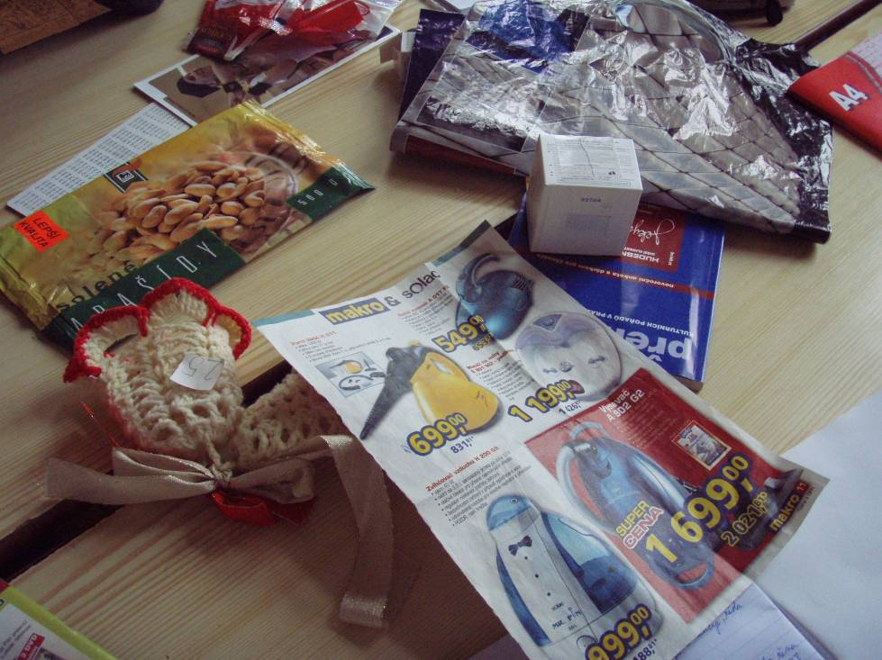

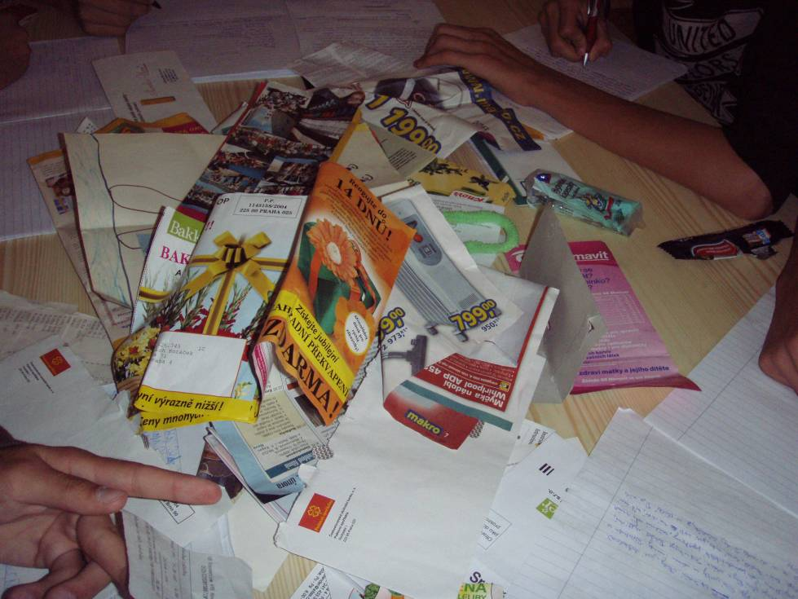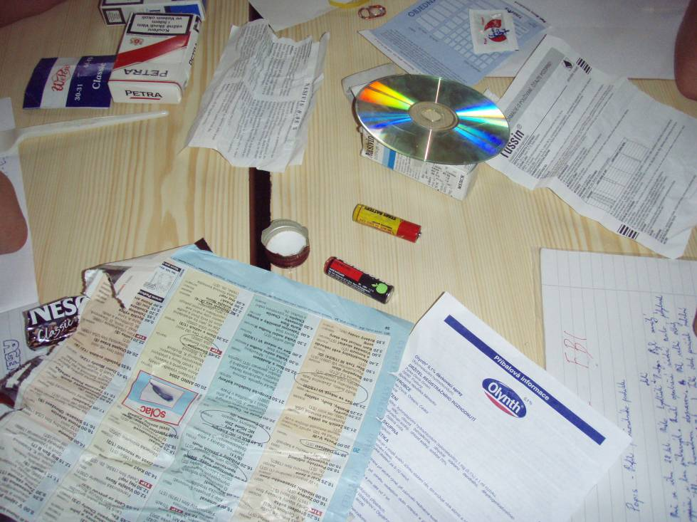

Pracovní list

Předmět - název | Poznámka/počet/popis | Vlastnost člověka

CHARAKTERISTIKA
Charakteristika je popisný slohový útvar, který zachycuje povahové vlastnosti člověka. Všímá si jeho vztahu k lidem, jeho zájmů a schopností, vztahu k povinnostem, k práci, k sobě samému, k rodině.
Popis osoby, který se soustředí především na:
- vnější vzhled osoby – jak vypadá?
- povahové rysy a schopnosti – jaký je?
- vztah k ostatním lidem a jednání s nimi
- vztah k práci a pracovní dovednosti
- zájmy, záliby, koníčky

NEPŘÍMÁ CHARAKTERISTIKA
PŘÍMÁ CHARAKTERISTIKA
pojmenování vlastností prostřednictvím chování, jednání, srovnáním
(ochotně každému pomůže; otevřeně říká každému své názory; zatímco ostatní odpočívali, on usilovně trénoval)

pojmenování vlastností
(milá, veselá, rozvážná, temperamentní, . . .)

Návrh osnovy charakteristiky
I. Úvod : | a/ stručný popis, jméno, zařazení popisované osoby
II. Stať : | a/ vnější vzhled
 | b/ typické chování – vztah k lidem
 | c/vztah k přírodě
 | d/ vztah k práci
 | e/ nadání a schopnosti
 | f/ zájmy, záliby
III. Závěr: | a/ v čem je pro mě osoba vzorem / co kritizuji

Použité zdroje:
Obrázky:
[cit. 2017-12-08] Dostupný pod licencí Public domain a Creative Commons na WWW:
< https://pixabay.com/p-304344/?no_redirect>
<https://commons.wikimedia.org/wiki/File:Handshake_icon.svg?uselang=ru> <http://pixabay.com/p-36048/?no_redirect>

+ fotografie autorky

Další zdroje:

Významné artefakty a osobní předměty ze sbírky Lenore Doolanové a Harolda Morrise. Knihy, oblečení, šperky atd., Leanne Shapton, Kniha Zlín, Zlín 2011, ISBN 978-80-87497-25-8
http://www.csfd.cz/film/10417-slidilove/

